ГУАП

КАФЕДРА № 44

ОТЧЕТ   
ЗАЩИЩЕН С ОЦЕНКОЙ

ПРЕПОДАВАТЕЛЬ

|  |  |  |  |  |
| --- | --- | --- | --- | --- |
| ассистент |  |  |  | Е.К. Григорьев |
| должность, уч. степень, звание |  | подпись, дата |  | инициалы, фамилия |

|  |
| --- |
| ОТЧЕТ О ЛАБОРАТОРНОЙ РАБОТЕ |
| СИНТЕЗ ЦИФРОВЫХ ФИЛЬТРОВ |
| по курсу: МОДЕЛИРОВАНИЕ |
|  |
|  |

РАБОТУ ВЫПОЛНИЛ

|  |  |  |  |  |  |
| --- | --- | --- | --- | --- | --- |
| СТУДЕНТ ГР. № | 4941 |  |  |  | Н.С. Горбунов |
|  |  |  | подпись, дата |  | инициалы, фамилия |

Санкт-Петербург 2022

1. **Цель работы:**

Ознакомиться с методикой синтеза классических цифровых фильтров с помощью пакета MATLAB.

1. **Задание по работе**

*Вариант 7*

|  |  |
| --- | --- |
| B1 | 3 |
| C1 | 8 |
| C2 | - |
| E | 10 |
| F1 | 2/3 |
| F2 | 2/3 |

1. **Аналитические расчеты**

Коэффициент аналогового фильтра Баттерворта 3 порядка расчитывается по формуле:

$$a=\frac{1}{\sin\left(\frac{π}{6}\right)}=\frac{1}{\frac{1}{2}}=2$$

1. **Получение коэффициентов в Matlab**

Листинг 1.

clc;

clear all;

clf;

syms x;

z = coeffs(x^3 + 2*x^2 + 2*x + 2*x +1)

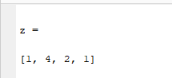

Рисунок 1. Полученные коэффициенты

1. **Построение фильтров Чебышева и эллиптического**

Листинг 2

clc;

clear all;

clf;

%-------------------------------------

f_d = 2^10;

tmax=5;

t=0:1/f_d:tmax;

n = 3;

s1=sin(2*pi*5*t);

s2=sin(2*pi*350*t);

x=s1+s2;

figure();

plot(t,s1, 'r');

plot(t,s2, 'b');

title('Сигналы для фильтра Баттерворта');

grid on;

figure();

plot(t,x);

title('Смесь сигналов для фильтра Баттерворта');

grid on;

[z, p ,k] = buttap(n);

[b,a] = zp2tf(z,p,k);

Wo= 75*2*pi;

[bt, at] = lp2lp(b,a,Wo);

[z_new, p_new, k_new] = tf2zp(bt,at);

[zd, pd, kd] = bilinear(z_new, p_new, k_new, f_d);

sos = zp2sos(zd, pd, kd);

freqz(sos, 512, 1024);

title(sprintf('Фильтр Баттерворта n = %d порядка', n));

[b,a] = zp2tf(zd, pd, kd);

y = filter(b,a,x);

figure();

plot(t,y);

title('Сигнал после фильтра Баттерворта');

grid on;

%-------------------------------------

[z,p,k]=cheby1(8,2,0.67);

sos = zp2sos(z, p, k);

freqz(sos, 512, 1024);

title('Фильтр Чебышева 1 8 порядка');

[b,a]=zp2tf(z,p,k);

s1=sin(2*pi*5*t); % в полосе пропускания

s2=sin(2*pi*450*t); % в полосе ослабления (ослабление более 100 Дб)

x=s1+s2;

y2 = filter(b,a,x);

figure();

plot(t,s1, 'r');

plot(t,s2, 'b');

title('Сигналы для фильтра Чебышева 1');

grid on;

figure();

plot(t,x);

title('Смесь сигналов для фильтра Чебышева 1');

grid on;

figure();

plot(t,y2);

title('Сигнал после фильтра Чебышева 1');

grid on;

%-------------------------------------

[z,p,k]=ellip(10,2,100 ,0.67);

sos = zp2sos(z, p, k);

freqz(sos, 512, 1024);

title('Эллиптический фильтр 10 порядка');

[b,a]=zp2tf(z,p,k);

s1=sin(2*pi*5*t); % в полосе пропускания

s2=sin(2*pi*380*t); % в полосе ослабления (ослабление более 100 Дб)

x=s1+s2;

y2 = filter(b,a,x);

figure();

plot(t,s1, 'r');

plot(t,s2, 'b');

title('Сигналы для Эллиптического фильтра');

grid on;

figure();

plot(t,x);

title('Смесь сигналов для Эллиптического фильтра');

grid on;

figure();

plot(t,y2);

title('Сигнал после Эллиптического фильтра');

grid on;

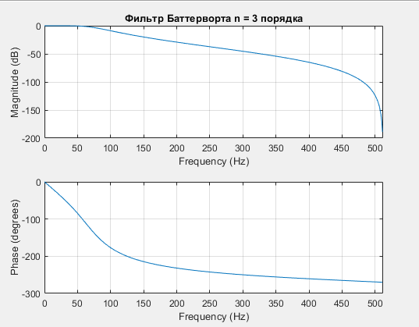

Рисунок 2. АЧХ и ФЧХ для фильтра Баттерворта

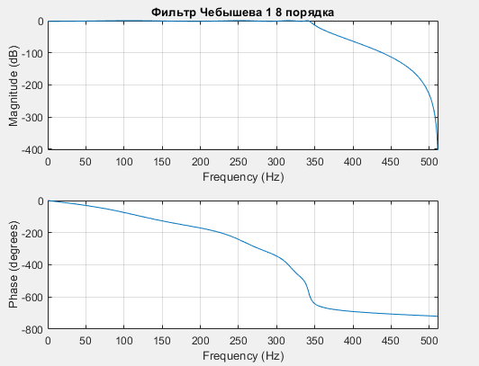

Рисунок 3. АЧХ и ФЧХ для фильтра Чебышева

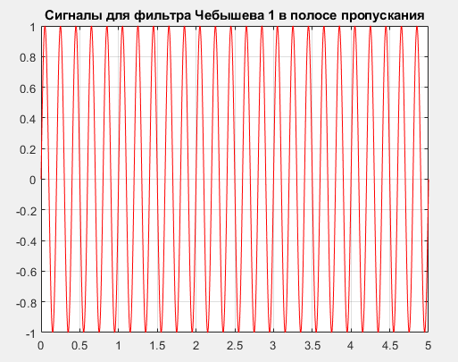

Рисунок 4. Сигнал в полосе пропускания

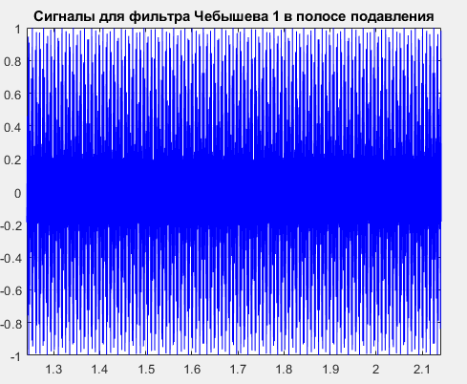

Рисунок 5. Сигнал в полосе подавления

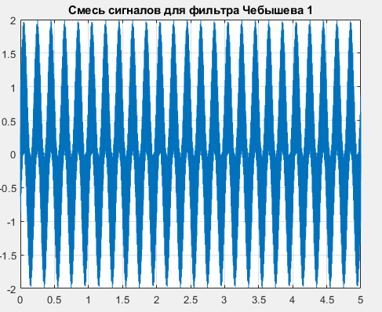

Рисунок 6. Входной сигнал для фильтра

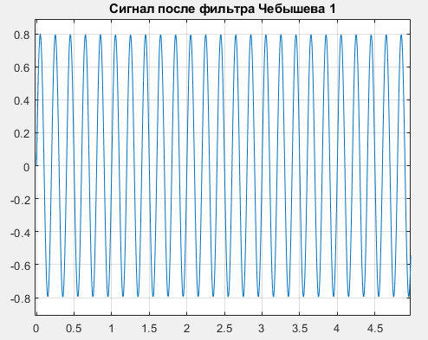

Рисунок 7. Выходной сигнал после фильтра

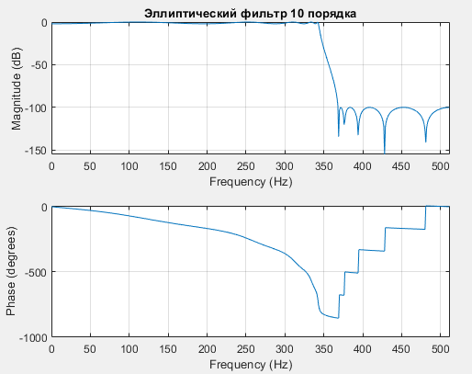

Рисунок 8. АЧХ и ФЧХ для эллиптического фильтра

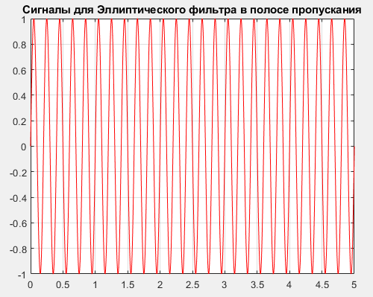

Рисунок 9. Сигнал в полосе пропускания

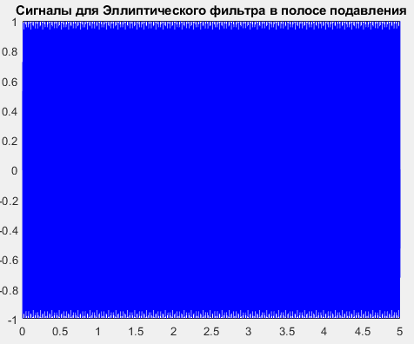

Рисунок 10. Сигнал в полосе подавления

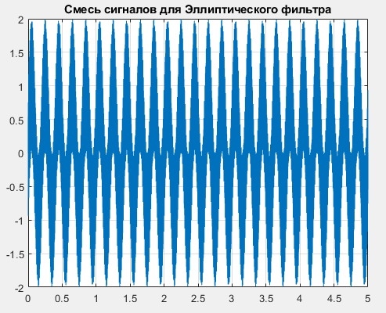

Рисунок 11. Сигнал на вход фильтра

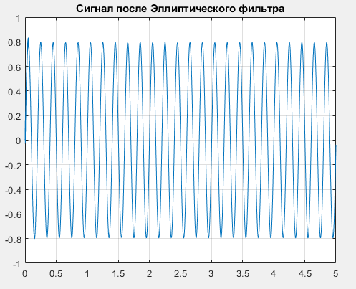

Рисунок 12. Сигнал на выходе фильтра

1. **Вывод:** в результате выполнения работы были получены навыки работы с классическими цифровыми фильтрами с помощью пакета MATLAB.